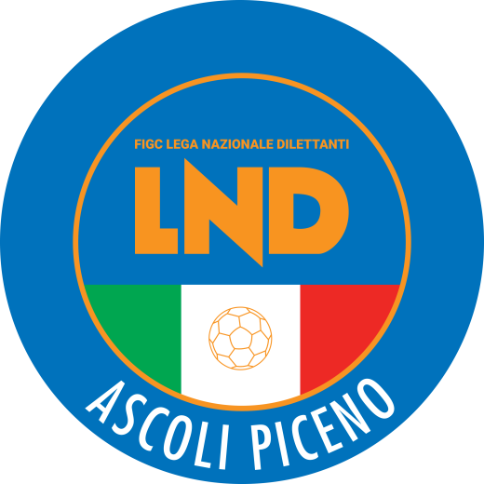 | Federazione Italiana Giuoco Calcio  Lega Nazionale Dilettanti  Comitato Regionale Marche  DELEGAZIONE PROVINCIALE  DI ASCOLI PICENO  Via A. De Dominicis snc - 63100 ASCOLI PICENO  CENTRALINO: 0736 253102 - FAX: 0736 247189  sito internet: marche.lnd.it  e-mail: cplnd.ascoli@figc.it  pec: ascoli@pec.figcmarche.it

Stagione Sportiva 2019/2020

Comunicato Ufficiale N° 73 del 19/06/2020

SOMMARIO

SOMMARIO 1
COMUNICAZIONI DELLA F.I.G.C. 1
COMUNICAZIONI DELLA L.N.D. 1
COMUNICAZIONI DEL COMITATO REGIONALE 3

COMUNICAZIONI DELLA F.I.G.C.

CU N. 97 DEL 12.06.2020 FIGC/SGS
Si pubblica, in allegato, il CU in epigrafe ed il fac-simile di domanda inerente le disposizioni per l’organizzazione di Centri Estivi da parte delle Società sportive.

CU N. 98 DEL 16.06.2020 FIGC/SGS
Si pubblica, in allegato, il CU inerente le disposizioni per l’organizzazione di RADUNI E PROVINI PER SOTTOPORRE A PROVA GIOVANI CALCIATORI/CALCIATRICI

COMUNICAZIONI DELLA L.N.D.

CU N. 316 DEL 12.06.2020 L.N.D.
Si pubblica, in allegato, il CU in epigrafe inerente la proroga fino al 31.dicembre 2020 delle seguenti nomine in scadenza il 30 giugno 2020:
- DELEGAZIONI PROVINCIALI, DISTRETTUALI E ZONALI di cui al CU L.N.D. n. 6 del 1° luglio 2019 e successive modificazioni;
- COMMISSIONI DELLA L.N.D. di cui al CU LND n. 7 del 1° luglio 2019 e successive modificazioni.

CU N. 319 DEL 15.06.2020 L.N.D.
Si pubblica, in allegato, il CU n. 222/A della FIGC inerente le norme relative ai tesseramenti e alle disposizioni regolamentari in materia di tesseramento per la stagione sportiva 2020/2021, per le Società di Serie A, Serie B, Serie C.

CU N. 320 DEL 15.06.2020 L.N.D.
Si trascrive di seguito, il CU n. 262/AA della FIGC inerente provvedimenti della Procura Federale.

- Vista la comunicazione della Procura Federale relativa al provvedimento di conclusione delle indagini di cui al procedimento n. 688 pfi 19/20 adottato nei confronti del Sig. Amarildo PEPA, avente ad oggetto la seguente condotta:

AMARILDO PEPA, calciatore, in violazione dell’art. 4 comma 1 del Codice di Giustizia Sportiva, in relazione agli artt. 32, comma 2, del Codice di Giustizia Sportiva, e 40, comma 6, delle N.O.I.F., per aver dichiarato, in occasione della richiesta di tesseramento per la Società U.P. ARZILLA, in maniera mendace, di non essere stato mai stato tesserato per squadre affiliate a Federazioni estere. Fatto commesso in Pesaro (PU) nella data di sottoscrizione della dichiarazione di mancato tesseramento per Federazione estera;

- vista la richiesta di applicazione della sanzione ex art. 126 del Codice di Giustizia Sportiva,
formulata dal Sig. Amarildo PEPA;

- vista l’informazione trasmessa alla Procura Generale dello Sport;

- vista la prestazione del consenso da parte della Procura Federale;

- rilevato che il Presidente Federale non ha formulato osservazioni in ordine all’accordo raggiunto dalle parti relativo all’applicazione della sanzione di 2 giornate di squalifica per il Sig. Amarildo PEPA;

si rende noto l’accordo come sopra menzionato.

PUBBLICATO IN ROMA IL 15 GIUGNO 2020

IL SEGRETARIO GENERALE IL PRESIDENTE
Marco Brunelli Gabriele Gravina

CIRCOLARE N. 61 DEL 15.06.2020 L.N.D.
Si pubblica, in allegato, la circolare N. 18 – 2020 elaborata dal Centro Studi Tributari della L.N.D. inerente l’oggetto:
“Contributo a fondo perduto ex art. 25 del D.L. n. 34 del 19.05.2020 – Società ed Associazioni Sportive Dilettantistiche – Modello per l’istanza – Circolare n. 15 del 13 Giugno 2020 dell’Agenzia delle Entrate”.

COMUNICAZIONI DEL COMITATO REGIONALE

RIUNIONE DEL CONSIGLIO DIRETTIVO N. 7 DEL 15.06.2020
Sono presenti: Cellini (Presidente) – Panichi – Sassaroli – Bottacchiari – De Grandis – Franchellucci – Moretti – Salvatelli – Borroni (CF) – Capretti (C5) – Castellana (Segretario)

IMPIEGO GIOVANI NEI CAMPIONATI ECCELLENZA E PROMOZIONE

In merito all’impego dei calciatori cosiddetti “fuoriquota” nella stagione sportiva 2020/2021, il Consiglio Direttivo della L.N.D., nella riunione del 11.06.2020, ha confermato le disposizioni emanate con il CU n. 199 del 16.12.2019, allegato al CU del CR Marche n. 101 del 18.12.2019.
Il Comitato Regionale Marche, nei Campionati Eccellenza e Prozmoione 2020/2021, prevede l’impiego dei seguenti “fuoriquota”:
n. 1 nato da 01.01.2001
n. 1 nato da 01.01.2002

DEROGA ART. 34 COMMA 1 NOIF

Si comunica che il Settore Giovanile e Scoilastico della F.I.G.C. ha rinnovato il proprio nulla-osta alla estensione della deroga dell’art. 34 comma 1 delle NOIF al fine di consentire asi caliatori della categoria ALLIEVI la partecipazione a gare del campionato di competenza, indipendentemente dal numero delle gare eventualmente disputate nel Campionati categoria superiore.

PREMI ED INDENNIZZI STAGIONI SPORTIVE 2019/20 E PRECEDENTI

La Lega PRO invita le società interessate a comunicare eventuali premi/indennizzi maturati a loro favore ex artt. 100/3 e 101/7 delle NOIF, inviando la lettera di richiesta ad uno dei seguenti indirizzi di posta elettronica:

- tesseramento@lega-pro.com (mail)
- Tesseramento-legapro@legalmail.it (pec)

ALLEGATI

- CU N. 316 DEL 12.06.2020 L.N.D.
- CU N. 319 DEL 15.06.2020 L.N.D.
- CU N. 97 DEL 12.06.2020 FIGC/SGS
- CU N. 98 DEL 16.06.2020 FIGC/SGS
- CIRCOLARE N. 61 DEL 15.06.2020 L.N.D.
- FACSIMILE MODULO CENTRI ESTIVI

Pubblicato in Ascoli Piceno ed affisso all’albo della Delegazione Provinciale il 19/06/2020.

Il Segretario  (Pasquale Di Marco) | Il Delegato Provinciale  (Luigi Paoletti)

